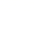
2021-2022学年八年级上册数学《满分冲刺期中期末必练》（人教版）
考点08 全等三角形常考模型二
【知识点梳理】
模型一：对角互补模型
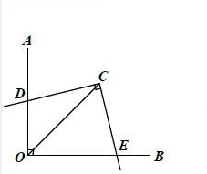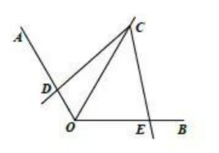
结论：∠ABC=∠ADC=90°，AD=CD
作辅助线：分别过点C作CF⊥AO，CG⊥OB
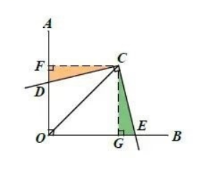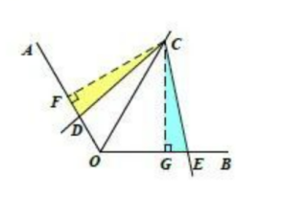
模型二：半角模型
1、等边角形半角
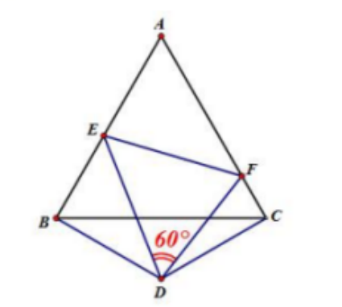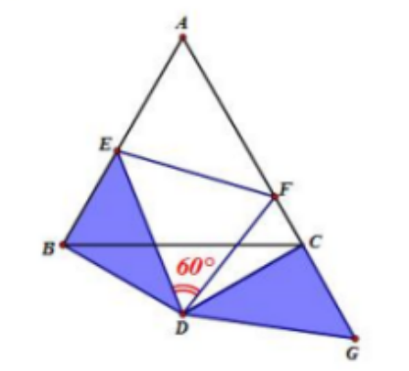
作辅助线：延长FC到G，使得CG=BE，连接DG
结论：▲DEF≌▲DGF；EF=BE+CF

2、正方形含半角
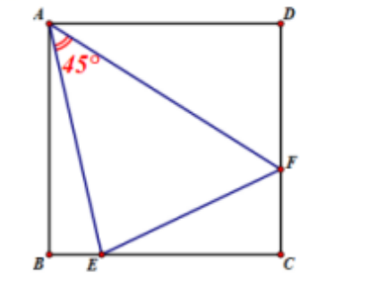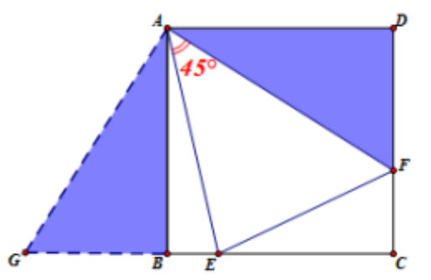
作辅助线：延长CB到G，使得CG=DF，连接AG
结论：▲AEF≌▲AGE；EF=BE+DF

模型三：手拉手模型（模型特点：双等腰，共定点，顶角相等，旋转得全等）
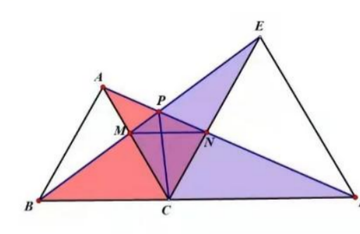
已知：▲ABC，▲CDE为等边三角形，B，C，D三点共线
结论:1.▲BCE≌▲ACD（SAS）， ▲BCM≌▲ACN（ASA）， ▲ MCE≌ ▲NCD（ASA）
2.BE=AD，BM=AN，ME=ND，CM=CN
3.▲CMN为等边三角形
4.AB∥CE，AC∥DE，MN∥BD，
5.∠APB=∠FPD=60°
6.CP平分∠BPD

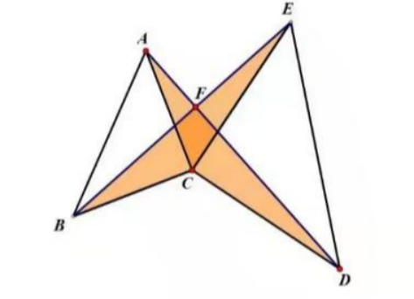
已知:▲ABC，▲CDE为等腰直角三角形
结论：1.▲BCE≌▲ACD（SAS）
2.BE=AD,BE ⊥A D

【经典题型】
1．（2019秋•土默特左旗期中）如图所示，已知PA＝PB，∠1+∠2＝180°，求证：OP平分∠AOB．
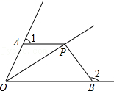
【答案】略
【解答】证明：过点P作PE⊥OA于点E，作PF⊥OB于点F，如图所示．
∵∠1+∠2＝180°，∠2+∠3＝180°，
∴∠1＝∠3．
在△APE和△BPF中，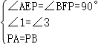，
∴△APE≌△BPF（AAS），
∴PE＝PF，
∴OP平分∠AOB．
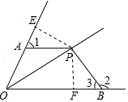
2．（2019秋•潢川县期中）已知∠MAN＝120°，AC平分∠MAN．
（1）在图1中，若∠ABC＝∠ADC＝90°，求证：AB+AD＝AC；
（2）在图2中，若∠ABC+∠ADC＝180°，则（1）中的结论是否仍然成立？若成立，请给出证明；若不成立，请说明理由．
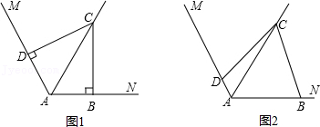
【答案】略
【解答】解：（1）在Rt△ACD中，∠DCA＝30°，Rt△ACB中，∠BCA＝30°
∴AC＝2AD，AC＝2AB，
∴2AD＝2AB
∴AD＝AB
∴AD+AB＝AC．
（2）（1）中的结论AD+AB＝AC成立，
理由如下：如图2，在AN上截取AE＝AC，连接CE，
∵∠CAE＝60°，
∴△ACE是等边三角形，
∴∠DAC＝∠CEB＝60°，
∵∠ADC+∠ABC＝180°，∠ABC+∠EBC＝180°，
∴∠ADC＝∠EBC，
∵在△ADC和△EBC中，
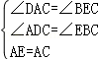，
∴△ADC≌△EBC
∴DA＝BE
∵△CAE为等边三角形，
∴AC＝AE，
∴AD+AB＝AB+BE＝AE＝AC，
∴AD+AB＝AC．
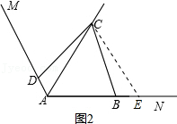
3．（2020秋•硚口区校级月考）如图，△ABC中，AB＝AC，∠BAC+∠BDC＝180°．
（1）求证：AD为∠BDC的平分线；
（2）若∠DAE＝∠BAC且点E在BD上，直接写出BE、DE、DC三条线段之间的等量关系 ．
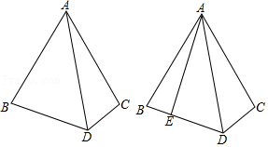
【答案】（1）略 （2）DE＝DC+BE
【解答】（1）证明：延长DC至E，使CE＝BD，连接AE，
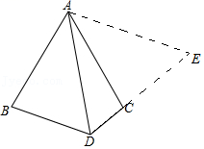
∵∠BAC+∠BDC＝180°，∠BAD+∠BDC+∠ABC+∠DCA＝360°，
∴∠ABD+∠DCA＝180°，
∵∠ACE+∠DCA＝180°，
∴∠ABD＝∠ACE，
∵AB＝AC，
∴△ABD≌△ACE（SAS），
∴AD＝AE，∠ADB＝∠AEC，
∴∠ADE＝∠AEC，
∴∠ADB＝∠ADE，
∴AD为∠BDC的平分线；
（2）DE＝DC+BE．
延长DC至F，使CF＝BE，连接AF，
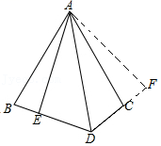
∵∠BAC+∠BDC＝180°，∠BAD+∠BDC+∠ABC+∠DCA＝360°，
∴∠ABD+∠DCA＝180°，
∵∠ACF+∠DCA＝180°，
∴∠ABD＝∠ACF，
∵AB＝AC，
∴△ABE≌△ACF（SAS），
∴AE＝AF，∠AEB＝∠AFC，
∵∠ADB＝∠BDC，∠DAE＝∠BAC，
∴∠ADB+∠DAE＝90°，
∴∠AED＝90°，
∴∠AFC＝∠AEB＝90°，
∴DE＝DF，
∴DE＝DF＝DC+CF＝DC+BE，
即DE＝DC+BE．
4．（2021秋•芜湖期中）在四边形ABCD中，AB＝AD，∠BAD＝120°，∠B＝∠ADC＝90°，E，F分别是BC，CD上的点，且∠EAF＝60°，探究图中线段BE，EF，FD之间的数量关系，并说明理由？
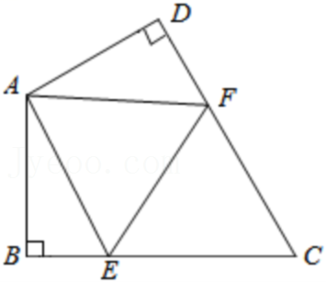
【答案】EF＝BE+DF．
【解答】解：EF＝BE+DF．
理由：延长FD到点G．使DG＝BE．连结AG，
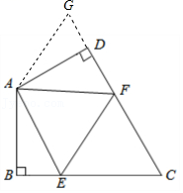
在△ABE和△ADG中，
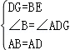，
∴△ABE≌△ADG（SAS），
∴AE＝AG，∠BAE＝∠DAG，
∵∠BAD＝120°，∠EAF＝60°，
∴∠BAD＝2∠EAF，
∴∠GAF＝∠DAG+∠DAF＝∠BAE+∠DAF＝∠BAD−∠EAF＝∠EAF，
∴∠EAF＝∠GAF，
在△AEF和△GAF中，
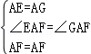，
∴△AEF≌△AGF（SAS），
∴EF＝FG，
∵FG＝DG+DF＝BE+DF，
∴EF＝BE+DF．
5．（2020秋•增城区期末）如图（1），在平面直角坐标系中，AB⊥x轴于B，AC⊥y轴于C，点C（0，4），A（4，4），过C点作∠ECF分别交线段AB、OB于E、F两点
（1）若OF+BE＝AB，求证：CF＝CE．
（2）如图（2），且∠ECF＝45°，S_{△ECF}＝6，求S_{△BEF}的值．
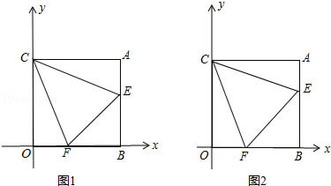
【答案】（1）略 （2）4
【解答】解：（1）证明：∵AB⊥x轴，AC⊥y轴
∴∠ABO＝∠ACO＝90°
∵∠BOC＝90°
∴∠A＝360°﹣∠ABO﹣∠ACO﹣∠BOC＝90°
∴∠A＝∠BOC
∵C（0，4），A（4，4）
∴OC＝AC＝AB＝4
∵OF+BE＝AB，AB＝AE+BE
∴OF＝AE
在△COF和△CAE中
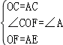
∴△COF≌△CAE（SAS）
∴CF＝CE．
（2）将△ACE绕点C顺时针旋转90°，
则FG＝AE+OF，CG＝CE，∠ACE＝∠GCO
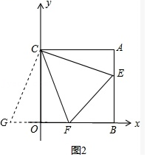
∵∠ECF＝45°，
∴∠ACE+∠FCO＝∠ACO﹣∠ECF＝90°﹣45°＝45°
∴∠GCF＝∠GCO+∠FCO＝∠ACE+∠FCO＝45°
∴∠GCF＝∠ECF
在△GCF和△ECF中
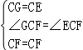
∴△GCF≌△ECF（SAS）
∵S_{△ECF}＝6
∴S_{△GCF}＝6
∴S_{△ECA}+S_{△OCF}＝6
∵由（1）知四边形OBAC为边长为4的正方形
∴S_{四边形OBAC}＝4×4＝16
∴S_{△BEF}＝S_{四边形OBAC}﹣S_{△ECF}﹣S_{△ECA}﹣S_{△OCF}＝16﹣6﹣6＝4
∴S_{△BEF}的值为4．
6．（2020•昌平区模拟）（1）如图1，在四边形ABCD中，AB＝AD，∠B＝∠D＝90°，E、F分别是边BC、CD上的点，且∠EAF＝∠BAD．求证：EF＝BE+FD；
（2）如图2，在四边形ABCD中，AB＝AD，∠B+∠D＝180°，E、F分别是边BC、CD上的点，且∠EAF＝∠BAD，（1）中的结论是否仍然成立？
（3）如图3，在四边形ABCD中，AB＝AD，∠B+∠ADC＝180°，E、F分别是边BC、CD延长线上的点，且∠EAF＝∠BAD，（1
以上内容仅为本文档的试下载部分，为可阅读页数的一半内容。如要下载或阅读全文，请访问：https://d.book118.com/768004050135006027

